Проект
Тема: Приобщение детей к русской культуре через народные сказки

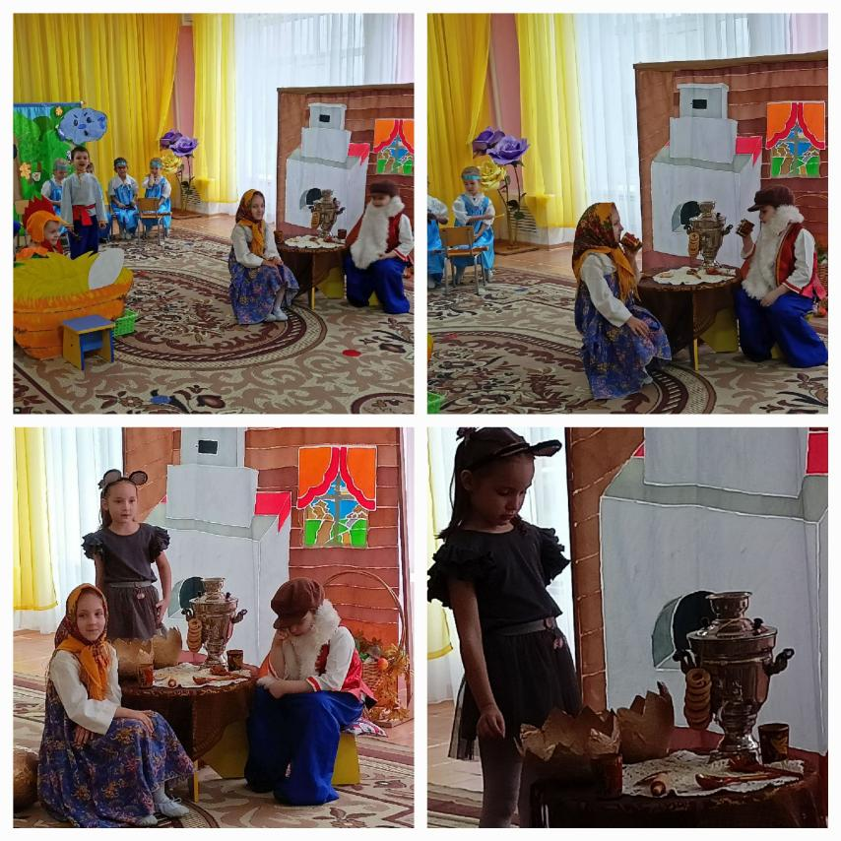
Цель: формирование культурных ценностей у детей дошкольного возраста на основе приобщение к русской народной культуре и традициям через сказку, посредством народного творчества в музыкально-театрализованной деятельности.
Задачи:
1. Пробудить интерес к истории и культуре.
2. Способствовать развитию лучших черт русского характера, познавательной активности, любознательности и выразительности.
3. Показать детям красоту русского языка через народное творчество, выраженное в песнях, попевках и народных мелодий посредством игры на музыкальных инструментах.
4. Совершенствовать умение детей раскрывать образ героев русских сказок через народный танец.

Тип проекта: творческий
Направление: художественно-эстетическое
Продолжительность: краткосрочный
Участники проекта: дети старшего дошкольного возраста, музыкальный руководитель, воспитатель, родители
Методы и приемы, используемые в деятельности:
-чтение сказки;
-акцентирование внимания на чертах характера отдельных героев;
-анализ сказки;
-изображение детьми эмоционального состояния героев на основе имеющегося экспрессивного репертуара;
-передача детьми речи героев;
-знакомство со сценарием;
-подбор русских народных мелодий на стихи, музыки для оркестра.
Методическое обеспечение:
Создание декорации для постановок
Наглядность: макеты, плакаты, картинки, схемы и др.
Русские народные костюмы
Предметы старины
Посуда
Предметы домашнего обихода
Альбомы
Предполагаемый результат решения задач проекта:
1. Постановка музыкальной сказки (мини-оперетта) «Курочка Ряба»
2.Возникновение интереса к культуре русского народа, к народному творчеству
3. Формирование любознательности и творческой активности, представлений об основных традициях русского народа, которые войдут в повседневную жизнь
Основные этапы реализации проекта:
1. Подготовительный этап
2. Практический этап
3. Заключительный этап
№ | Комплекс мер | Срок проведения | Сотрудничество | Виды работы
Подготовительный этап
1 | Знакомство со сценарием, изучение сценария по ролям | 10 сентября - 25 сентября | Воспитатели | Сбор информации, подготовка материала
2 | Создание кукольного театра сказки “Курочка-Ряба” | 25 сентября - 30 сентября | Воспитатели, родители | Беседы, консультации
3 | Создание костюмов, декораций для постановки сказки | 30 сентября - 10 октября | Воспитатели, музыкальный руководитель | Выкладка документации и фото
Практический этап
1 | Проведение музыкальных занятий по теме “Русское народное творчество”, разучивание песен, попевок “Бабушки очки надела”, “Цып-цыплятки”.. | 10 октября - 13 октября | Воспитатели, музыкальный руководитель
2 | Совместная работа с детьми (оркестр народных инструментов, бубен, деревянные ложки, металлофон, барабан, фортепиано, “Ах вы, сени”, “Цып-цыплятки”.. | 13 октября - 22 октября | Воспитатели, музыкальный руководитель | Кружковая работа
3 | Проведение утренников “Осень в гости к нам пришла, в подарок сказку принесла” | 23 октября - 26 октября | Воспитатели, музыкальный руководитель | Утренники
Заключительный этап
1 | Постановка сказки, видео, фото на сайте ДОУ |  | Воспитатели, музыкальный руководитель | Выкладка информации. Продолжение дальнейшей работы и постановок русских народных музыкальных сказок

Вывод
Постановка русских музыкальных сказок пробуждает у детей интерес к культуре русского народа через знакомство с элементами старины, быта, а также вживание в образы героев добрых сказок помогает раскрыть творческий потенциал, развить способности актерского мастерства.

